**Nuclio**

1. **Setup Docker**

Minimum requirement docker version 17.10, download docker :

$ curl -O https://download.docker.com/linux/centos/7/x86_64/stable/Packages/[docker-ce-17.12.1.ce-1.el7.centos.x86_64.rpm](https://download.docker.com/linux/centos/7/x86_64/stable/Packages/docker-ce-17.12.1.ce-1.el7.centos.x86_64.rpm)

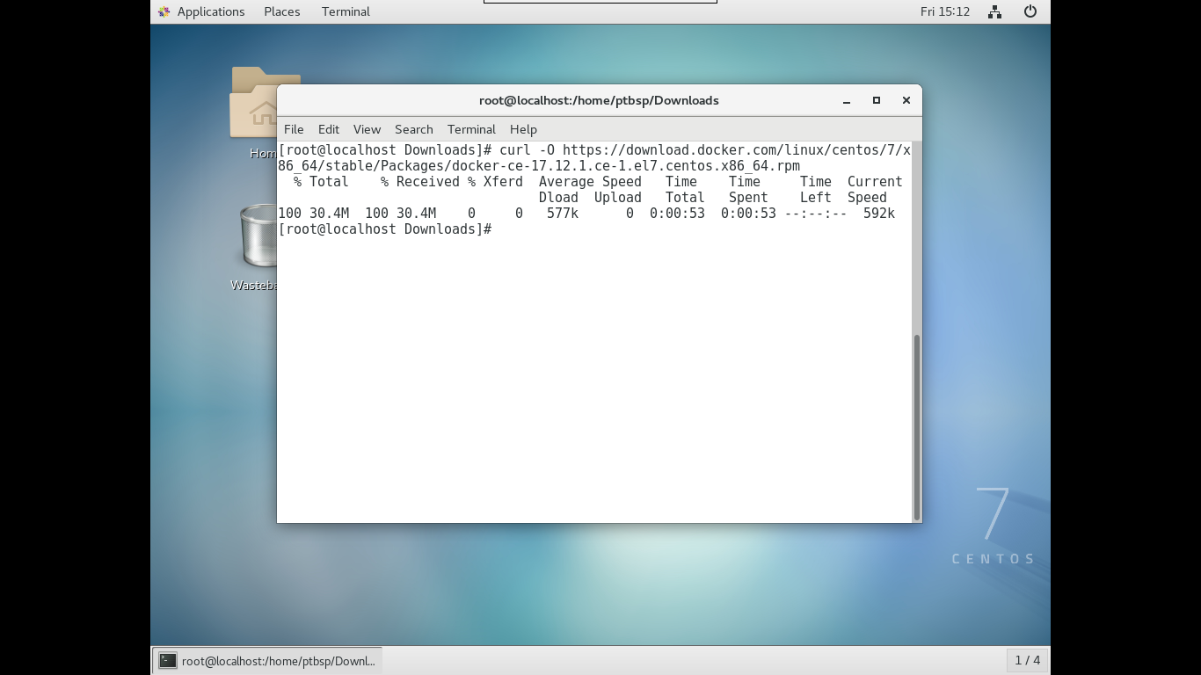

Install docker dengan menjalankan perintah :

$ chmod +x docker-ce-17.12.1.ce-1.el7.centos.x86_64.rpm

$ yum install docker-ce-17.12.1.ce-1.el7.centos.x86_64.rpm

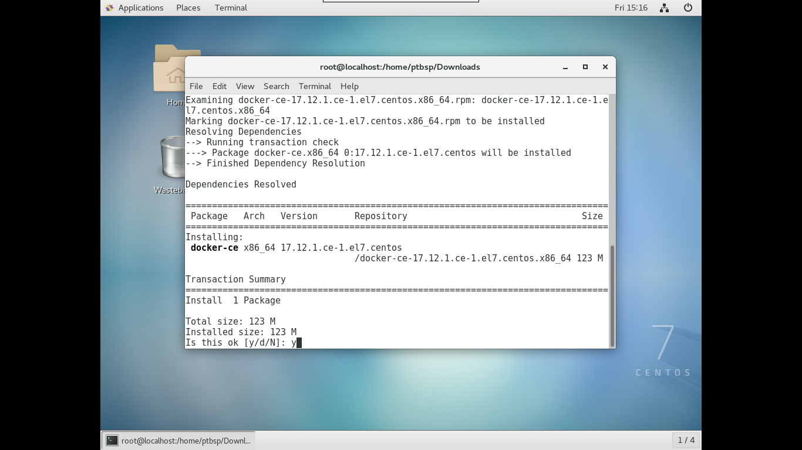

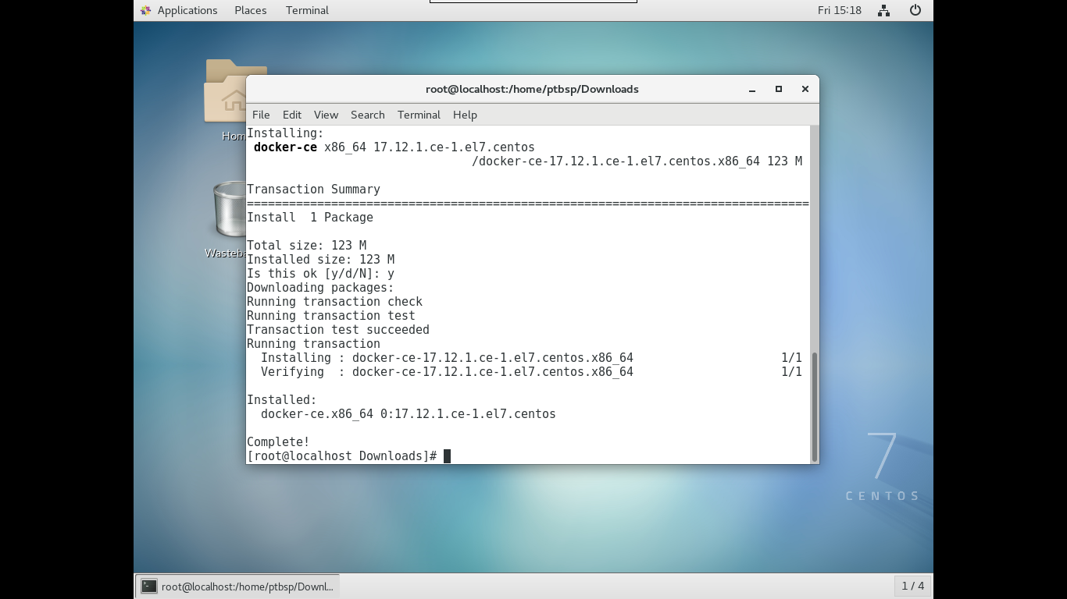

Enable dan Start docker

$ systemctl enable docker && systemctl start docker

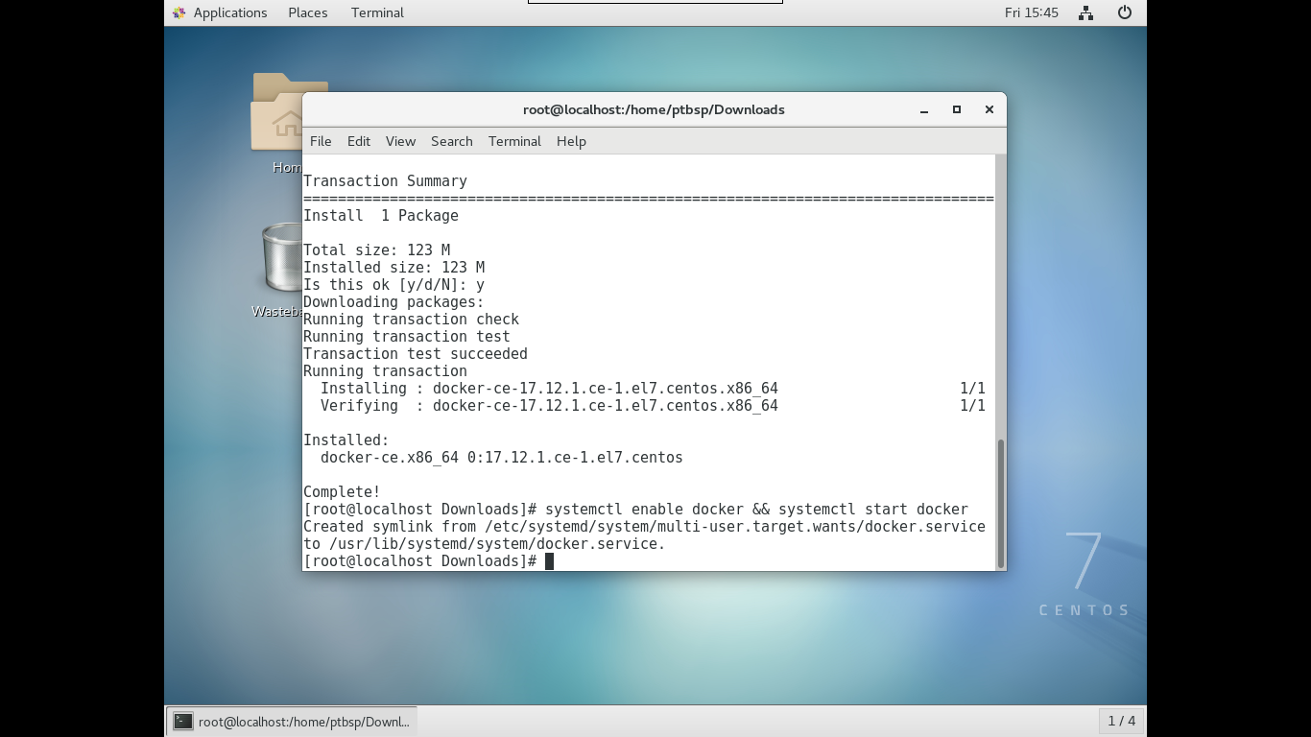

1. **Setup Kubernetes**

Disable konfigurasi swap memory menggunakan perintah

$ swapoff -a

Atau edit bagian swap pada file /etc/fstab menjadi komentar dengan menambahkan ‘#’

$ vi /etc/fstab

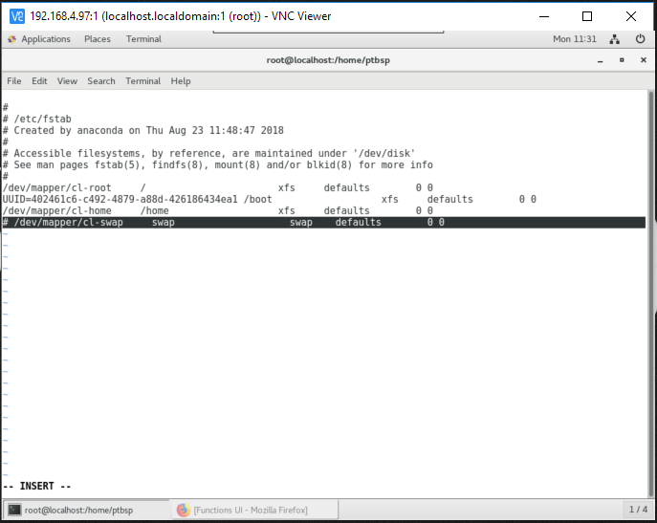

Membuka akses port-port kubernetes pada firewall :

$ firewall-cmd --permanent --add-port=6443/tcp

$ firewall-cmd --permanent --add-port=2379-2380/tcp

$ firewall-cmd --permanent --add-port=10250/tcp

$ firewall-cmd --permanent --add-port=10251/tcp

$ firewall-cmd --permanent --add-port=10252/tcp

$ firewall-cmd --permanent --add-port=8000/tcp

$ firewall-cmd --reload

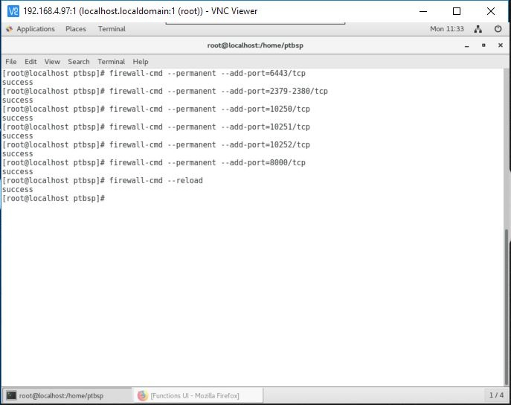

Membuat file konfigurasi iptables

$ cat <<EOF > /etc/sysctl.d/k8s.conf

> net.bridge.bridge-nf-call-ip6tables = 1

> net.bridge.bridge-nf-call-iptables = 1

> EOF

$ sysctl –system

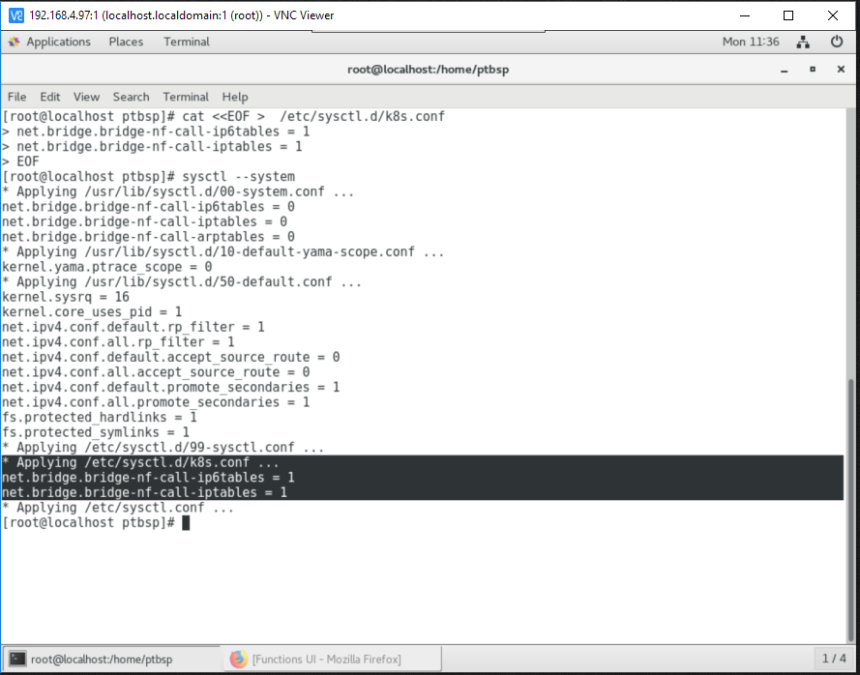

Membuat file konfiguraasi repository untuk installasi kubernetes

$ cat <<EOF > /etc/yum.repos.d/kubernetes.repo

> [kubernetes]

> name=Kubernetes

> baseurl=https://packages.cloud.google.com/yum/repos/kubernetes-el7-x86_64

> enabled=1

> gpgcheck=1

> repo_gpgcheck=1

> gpgkey=https://packages.cloud.google.com/yum/doc/yum-key.gpg https://packages.cloud.google.com/yum/doc/rpm-package-key.gpg

> EOF

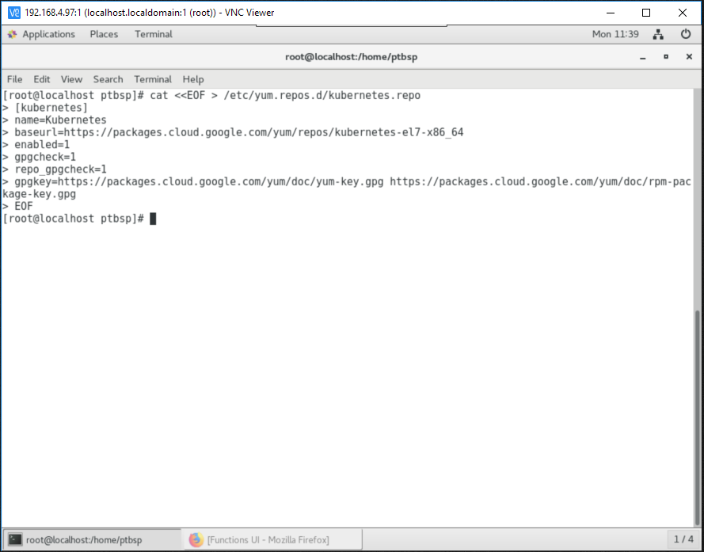

Disable setenforce dengan menjalankan perintah

$ setenforce 0

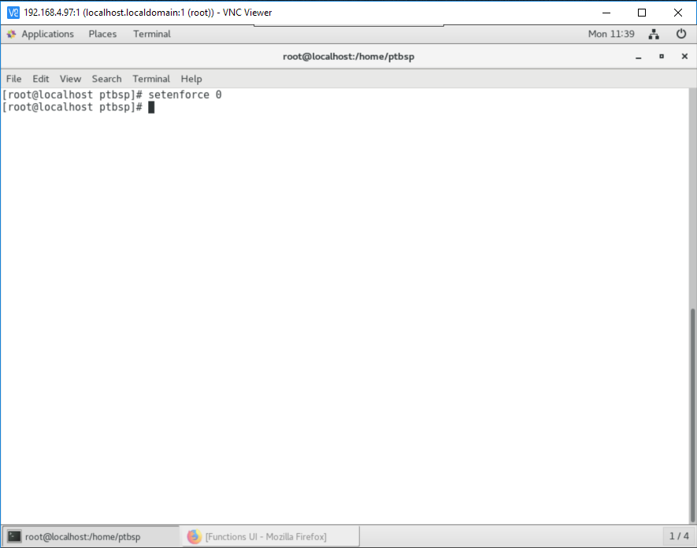

Install kubernetes package

$ yum install -y kubelet kubeadm kubectl

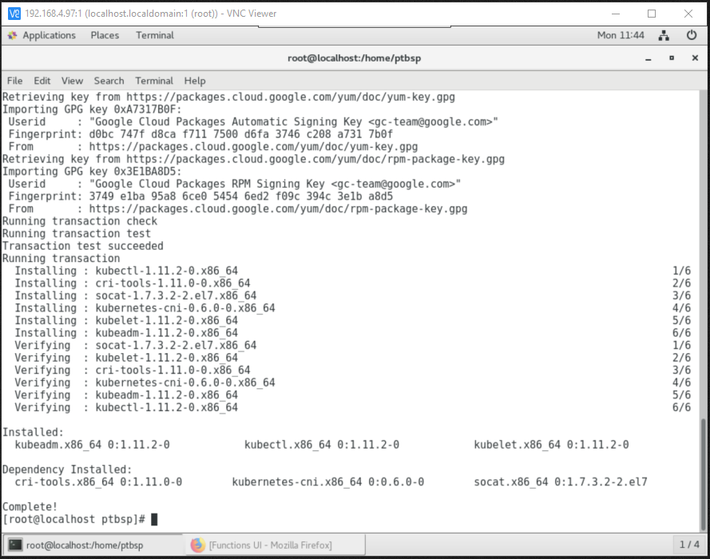

Start dan enable service kubelet

$ systemctl enable kubelet && systemctl start kubelet

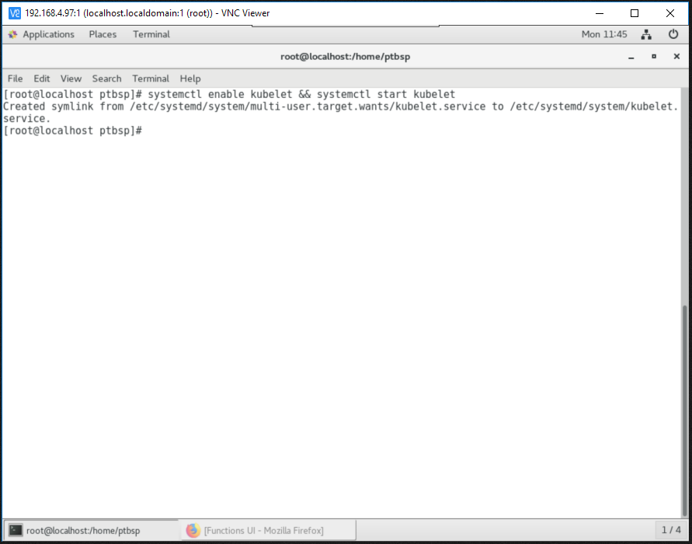

Inisialisasi kubernetes menggunakan cidr dan advertise ip

$ kubeadm init --pod-network-cidr=192.168.0.0/16 --apiserver-advertise-address=192.168.4.97

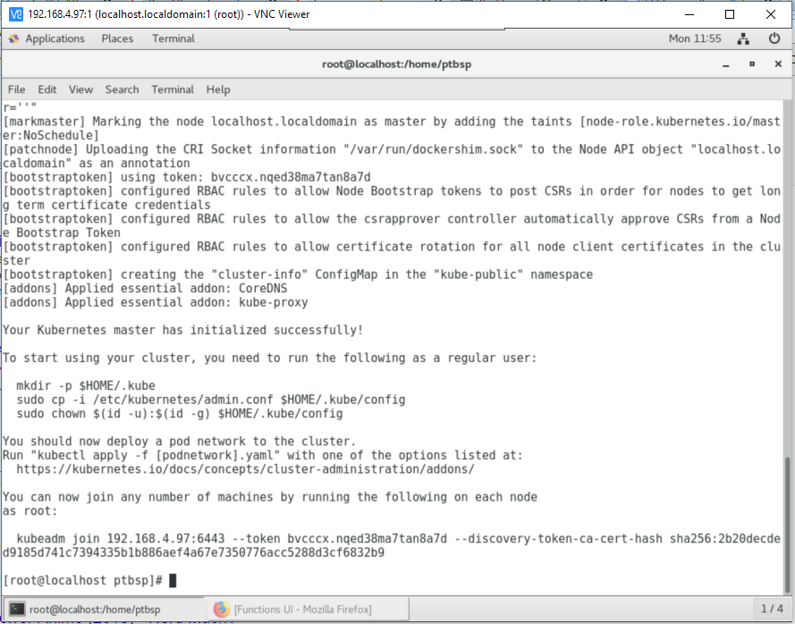

Buat system variable untuk settingan file konfigurasi kubernetes

$ export KUBECONFIG=/etc/kubernetes/admin.conf

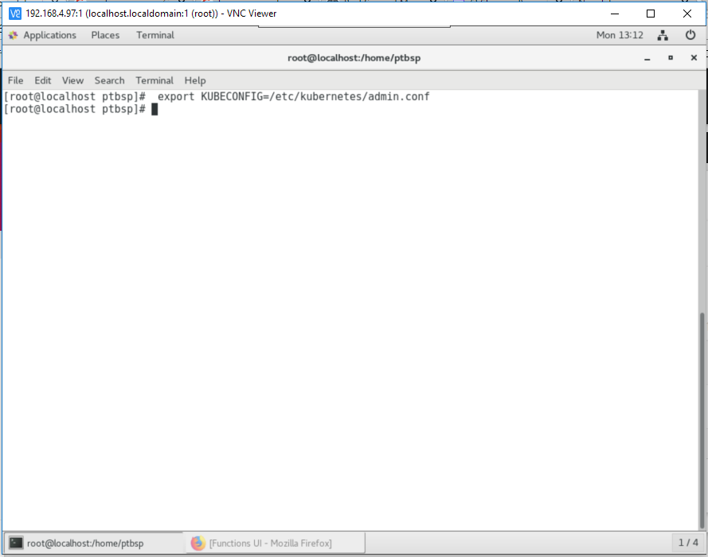

Install pod network add-on pada kubernetes (menggunakan flannel)

$ kubectl apply -f https://raw.githubusercontent.com/coreos/flannel/v0.10.0/Documentation/kube-flannel.yml

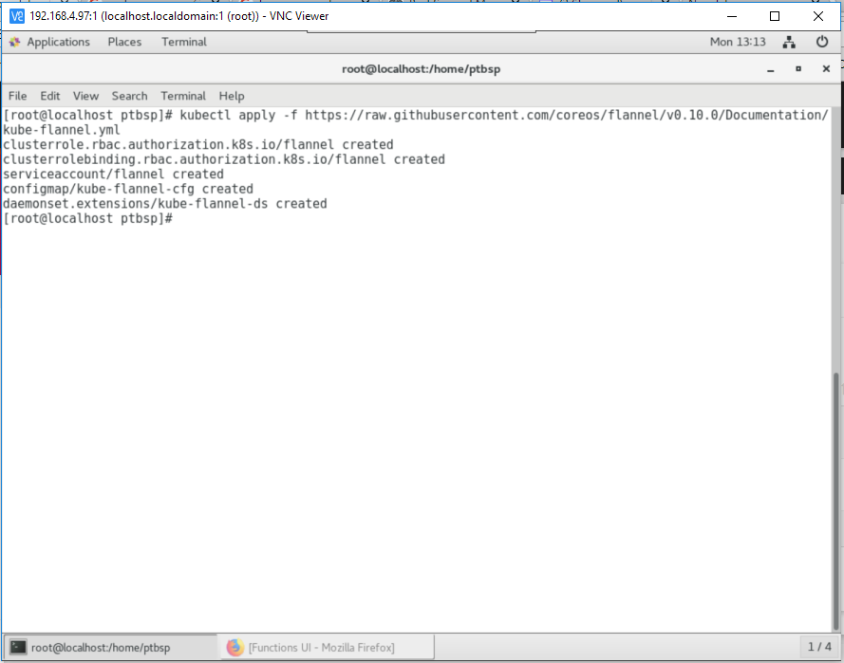

Install dashboard pada kubernetes

$ kubectl apply -f https://raw.githubusercontent.com/kubernetes/dashboard/master/src/deploy/recommended/kubernetes-dashboard.yaml

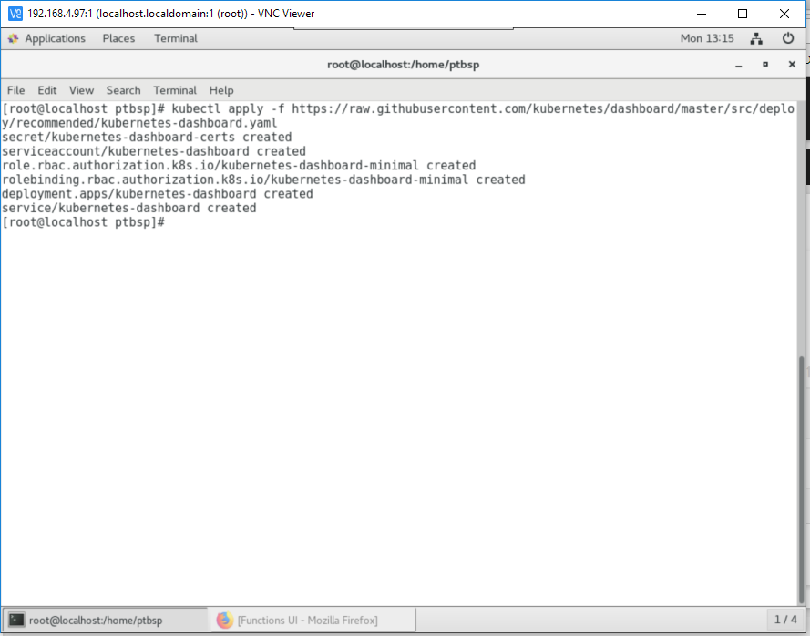

Membuat role admin pada kubernetes dashboard :

$ cat <<EOF > dashboard-admin.yaml

> apiVersion: rbac.authorization.k8s.io/v1beta1

> kind: ClusterRoleBinding

> metadata:

> name: kubernetes-dashboard

> labels:

> k8s-app: kubernetes-dashboard

> roleRef:

> apiGroup: rbac.authorization.k8s.io

> kind: ClusterRole

> name: cluster-admin

> subjects:

> - kind: ServiceAccount

> name: kubernetes-dashboard

> namespace: kube-system

$ kubectl create -f dashboard-admin.yaml

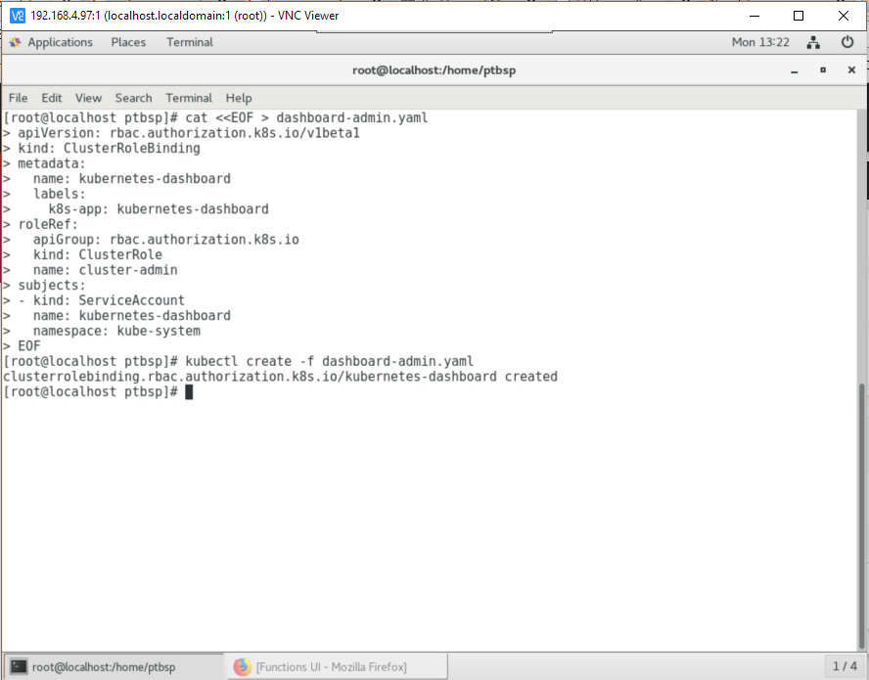

Membuka akses dashboard kubernetes

$ kubectl proxy --address=192.168.4.97 --port=8000 --accept-hosts='.*'

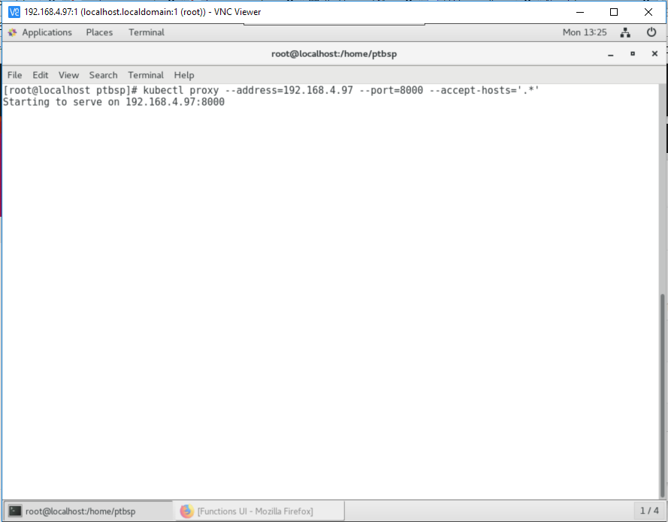

http://192.168.4.97:8000/api/v1/namespaces/kube-system/services/https:kubernetes-dashboard:/proxy/

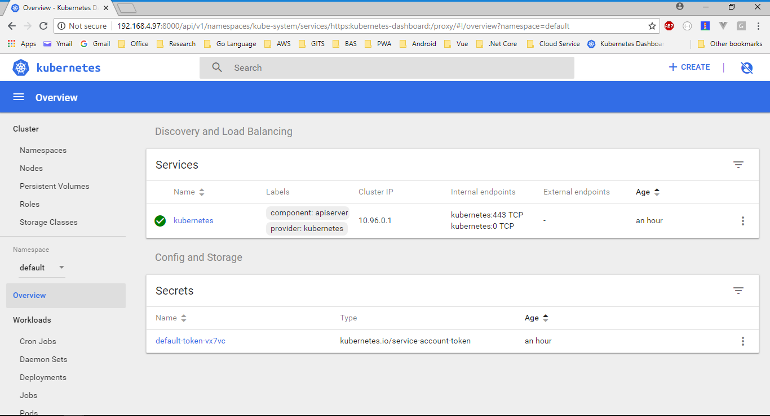

1. **Setup Nuclio**

Membuat namespace nuclio pada kubernetes

$ kubectl create namespace nuclio

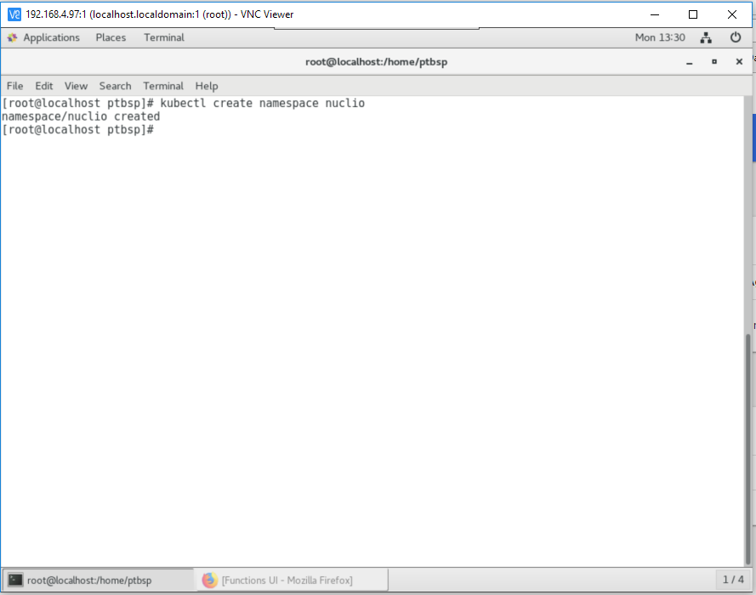

Membuat role RBAC untuk menggunakan nuclio

$ kubectl apply -f https://raw.githubusercontent.com/nuclio/nuclio/master/hack/k8s/resources/nuclio-rbac.yaml

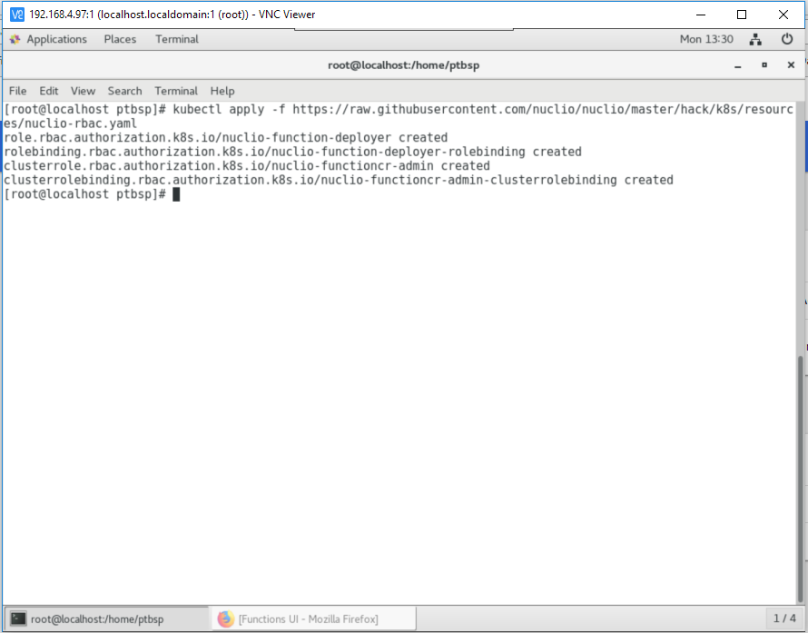

Deploy nuclio pada cluster kubernetes

$ kubectl apply -f https://raw.githubusercontent.com/nuclio/nuclio/master/hack/k8s/resources/nuclio.yaml --validate=false

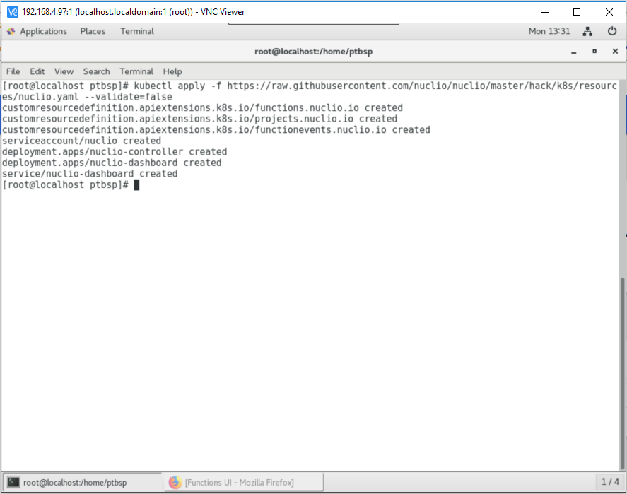

Ubah konfigurasi kubernetes untuk menjalankan pod nuclio pada master kube

$ kubectl taint nodes --all node-role.kubernetes.io/master-

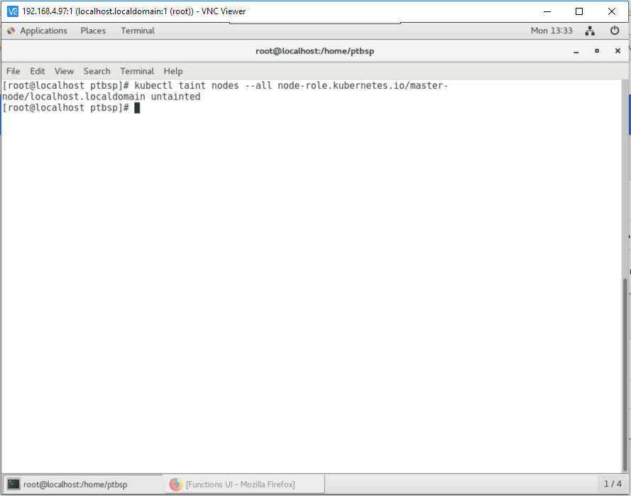

Membuka akses nuclio dashboard pada port 8070

$ kubectl port-forward -n nuclio $(kubectl get pods -n nuclio -l nuclio.io/app=dashboard -o jsonpath='{.items[0].metadata.name}') 8070:8070

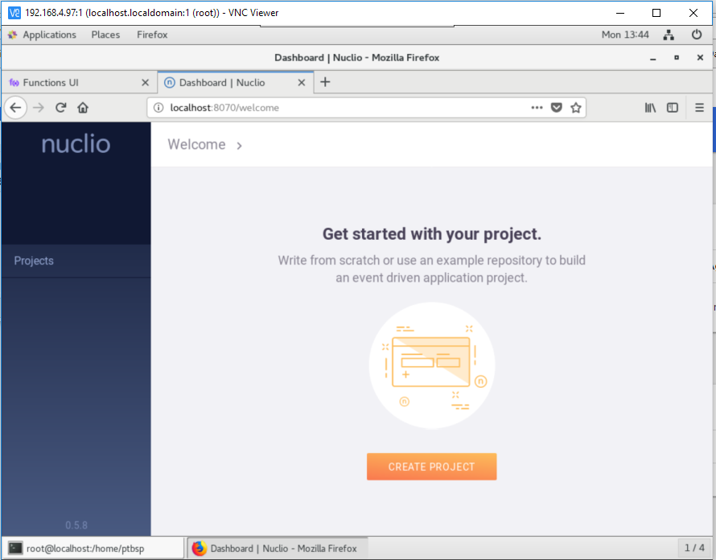

Instal docker registry

$ docker run -d -p 5000:5000 --restart=always --name registry registry

Check status docker registry

$ docker ps

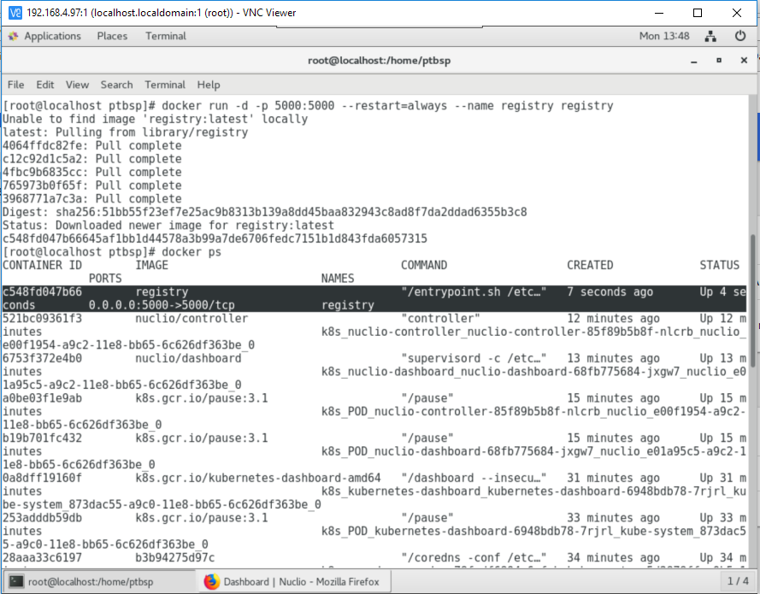

Download nuclio cli tools

$ curl -L -o nuctl https://github.com/nuclio/nuclio/releases/download/0.5.8/nuctl-0.5.8-linux-amd64 && chmod u+x nuctl && mv nuctl /usr/local/bin

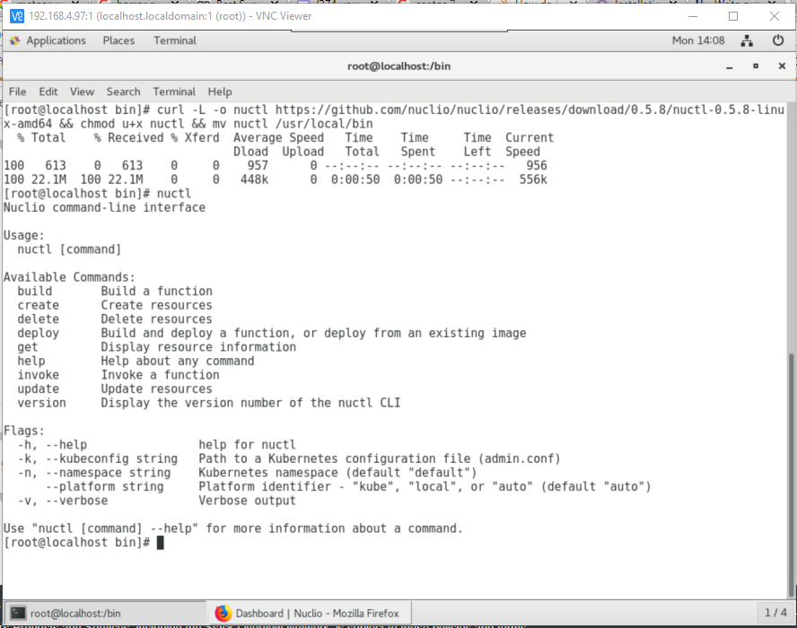

Membuat fungsi dengan mendownload file dari kumpulan contoh fungsi nuclio

$ mkdir go-helloworld

$ cd go-helloworld

$ curl -O https://raw.githubusercontent.com/nuclio/nuclio/master/hack/examples/golang/helloworld/function.yaml

$ curl -O https://raw.githubusercontent.com/nuclio/nuclio/master/hack/examples/golang/helloworld/helloworld.go

$ cd ..

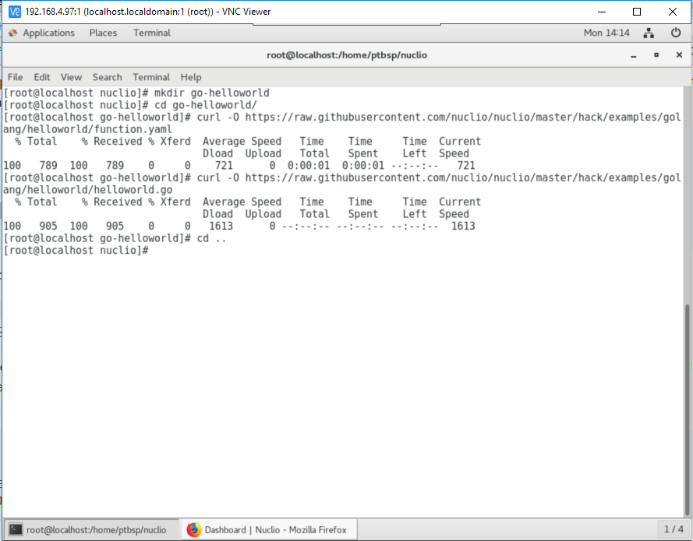

Deploy fungsi pada nuclio menggunakan nuclio cli tools

$ nuctl deploy go-helloworld -p go-helloworld -n nuclio --registry 127.0.0.1:5000

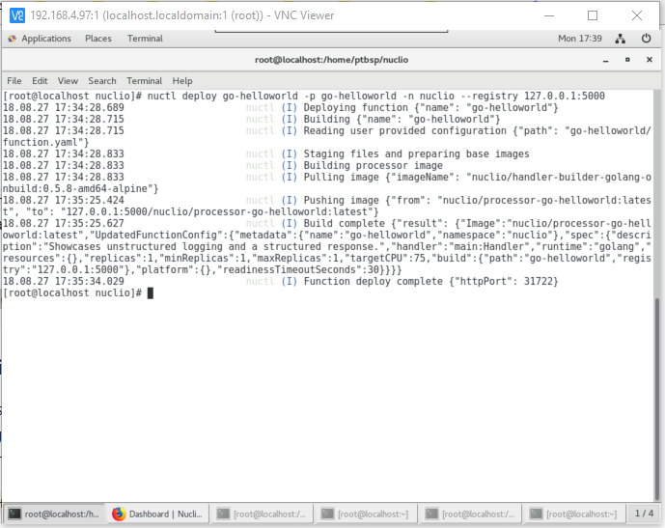

Test fungsi yang sudah di deploy menggunakan perintah

$ nuctl invoke go-helloworld -n nuclio

